**MAKALAH**

**MOTOR CRITICAL UNIT 10.5 KV**



DISUSUN OLEH:

**YOSUA ERICSON PASARIBU**

**NIK. 28B03190098**

**PT. WELL HARVEST WINNING**

**ALUMINA REFINERY**

**2021**

**MATERI IX**

**MOTOR CRITICAL UNIT 10.5 KV**

1. **Motor *Critical Unit* 10.5 KV di Power Plant**

Setelah pertemuan sebelumya membahas tentang “*Critical Unit”* motor listrik 400 Volt, maka untuk melanjutkan meteri tentang motor *critical unit* di Power Plant dalam makalah ini saya akan membahas tentang Motor *Critical Unit* 10.5 KV di Power Plant.

* 1. **Motor *Primary Air Fan* (PAF)**

*Primary Air Fan* berfungsi sebagai penghasil udara primer yang digunakan sebagai udara pengangkut serbuk batubara dari *Pulverizer* menuju *Burner* untuk dibakar di *Furnace* Boiler (ruangan yang berisi pipa-pipa boiler yang digunakan untuk tempat pembakaran). Mula – mula *Primary Air Fan* yang bekerja pada tekanan rendah mengambil udara dari luar untuk dijadikan sebagai udara primer, lalu *Primary Air Fan* akan bekerja pada tekanan tinggi untuk menyalurkan serbuk batubara dari *Pulverizer* ke *Furnace* boiler yang dibantu oleh *Seal Air Fan* (penghasil udara bertekanan). *Primary Air Fan* digerakan oleh motor listrik bertegangan 10,5 KV, motor ini juga biasanya dilengkapi dengan sistem inverter yang berfungsi untuk mengatur putaran tekanan udara dari tekanan udara rendah menjadi tekanan udara tinggi dan meminimalisir lonjakan arus pada saat melakukan start awal.

Motor listrik *Primary Air Fan* ini berjumlah 3 buah, dan berada di 0 meter area boiler. Untuk *Breaker* motor listrik ini menggunakan *Vaccum Circuit Breaker* (VCB) yang berada di ruang Distribusi Auxiliary 10,5KV Section I, dan Section II, III, dengan nomor VCB 613, VCB 623, dan VCB 633. Motor listrik *Primary Air Fan* memiliki spesifikasi pemakaian Tegangan 10,5KV, Daya 900 KW, dan Arus 599A.

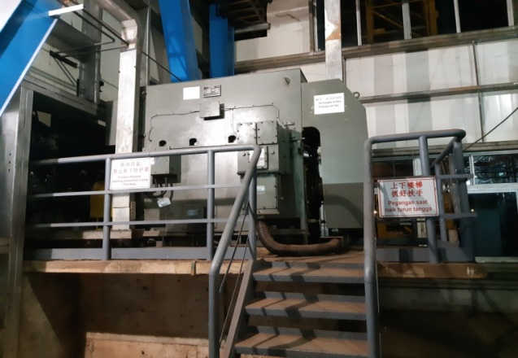

**Gambar 1. Motor *Primary Air Fan***

* 1. **Motor *Secondary Air Fan* (SAF)**

*Secondary Air Fan* terletak pada bagian ujung saluran udara intake boiler dan digerakkan oleh motor listrik bertegangan 10,5KV. *Secondary Air Fan* bekerja pada tekanan tinggi dan berfungsi menghasilkan udara sekunder (*Secondary Air*) yang akan dialirkan ke dalam boiler untuk mencampur udara dan bahan bakar, dan selanjutnya digunakan sebagai udara pembakaran pada furnace boiler. Udara yang diproduksi oleh *Secondary Air Fan* diambil dari udara luar. *Secondary Air Fan* dan *Primary Air Fan* bekerja sama untuk membuat campuran antara udara dan serbuk batubara dengan perbandingan kurang lebih 13 : 1 agar terjadi pembakaran sempurna.

Motor listrik *Secondary Air Fan* juga dilengkapi dengan sistem inverter yang berfungsi untuk mengatur putaran tekanan udara dari tekanan udara rendah menjadi tekanan udara tinggi dan meminimalisir lonjakan arus pada saat melakukan start awal. Motor listrik *Secondary Air Fan* ini berjumlah 3 buah, dan berada di 0 meter area boiler. Untuk *Breaker* motor listrik ini menggunakan *Vaccum Circuit Breaker* (VCB) yang berada di ruang Distribusi Auxiliary 10,5KV Section I, dan Section II, III, dengan nomor VCB 614, VCB 624, dan VCB 634. Motor listrik *Secondary Air Fan* memiliki spesifikasi pemakaian Tegangan 10,5KV, Daya 710 KW, dan Arus 48.6A.

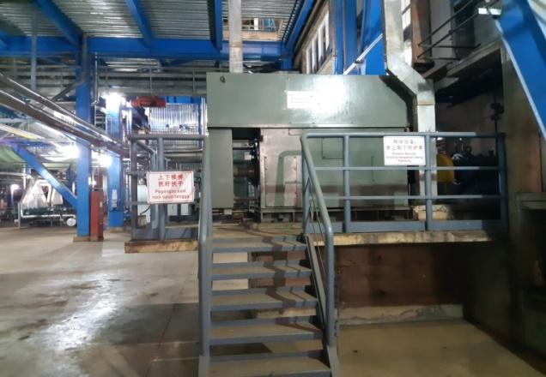

**Gambar 2. Motor *Secondary Air Fan***

* 1. **Motor *Induced Draft Fan* (*ID Fan*)**

*ID Fan* berfungsi untuk mempertahankan pressure pada furnace boiler dan bekerja pada tekanan atmosfir rendah karena digunakan untuk menghisap gas dan abu sisa pembakaran pada boiler untuk selanjutnya dibuang melalui *Stack*. Sebelum gas dan abu sisa pembakaran dibuang, terlebih dahulu melalui *Electrostatic Precipitator (ESP)* agar bisa mengurangi presentasi polusi udara yang dihasilkan dari sisa pembakaran tersebut. *ID Fan* digerakan oleh motor listrik bertegangan 10,5 KV, motor ini juga biasanya dilengkapi dengan sistem inverter yang berfungsi untuk mengatur putaran tekanan udara dari tekanan udara rendah menjadi tekanan udara tinggi dan meminimalisir lonjakan arus pada saat melakukan start awal.

Motor listrik *ID Fan* ini berjumlah 6 buah, dan berada di area dekat *Stack* (cerobong pembuangan gas hasil pembakaran batubara) dan *Electrostatic Precipitator* (ESP). Untuk *Breaker* motor listrik ini menggunakan *Vaccum Circuit Breaker* (VCB) yang berada di ruang Distribusi Auxiliary 10,5KV Section I, dan Section II, III, dengan nomor VCB 611, VCB 612, dan VCB 621, VCB 622, VCB 631, dan VCB 632 Motor listrik *ID Fan* memiliki spesifikasi pemakaian Tegangan 10,5KV, Daya 500 KW, dan Arus 35.3A.

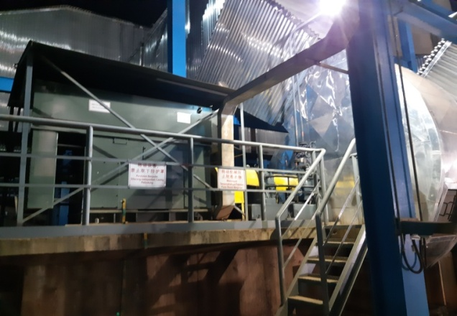

**Gambar 3. Motor *Induced Draft Fan***

* 1. **Motor *Feed Water Pump (FWP)***

Feed Water Pump (FWP) atau biasa disebut Boiler Feed Pump (BFP) ini berfungsi untuk mengontrol dan mengalirkan (*supply*) air pada jumlah tertentu (*specific capacity*) yang berasal dari tangki air (*Feed Water Tank*) menuju *boiler* dengan spesifikasi tekanan tertentu. *Feed Water Pump* digerakan oleh motor listrik bertegangan 10,5 KV, motor ini juga biasanya dilengkapi dengan sistem inverter dan sistem interlock yang berfungsi untuk mengatur putaran tekanan air dari tekanan rendah menjadi tekanan air tinggi dan meminimalisir lonjakan arus pada saat melakukan start awal.

Sistem interlock sendiri berfungsi sebagai pengaman jika terjadi kegagalan pada motor listrik utama maka dengan sistem *Interlock* motor listrik pembantu akan *Autostart* untuk menggantikan fungsi dari motor listrik utama. Motor listrik *Feed Water Pump* (FWP) ini berjumlah 4 buah, Motor listrik *Feed Water Pump* (FWP) #1, #3, tidak menggunakan sistem inverter, untuk motor listrik *Feed Water Pump* (FWP) #2, #4, menggunakan sistem inverter dan keseluruhannya berada berada di area 0 meter turbin. Untuk *Breaker* motor listrik ini menggunakan *Vaccum Circuit Breaker* (VCB) yang berada di ruang Distribusi Auxiliary 10,5KV Section I, dan Section II, III, dengan nomor VCB 615, VCB 616, dan VCB 625, VCB 635, Motor listrik Feed Water Pump (FWP) memiliki spesifikasi pemakaian Tegangan 10,5KV, Daya 2000 KW, dan Arus 135.2A.

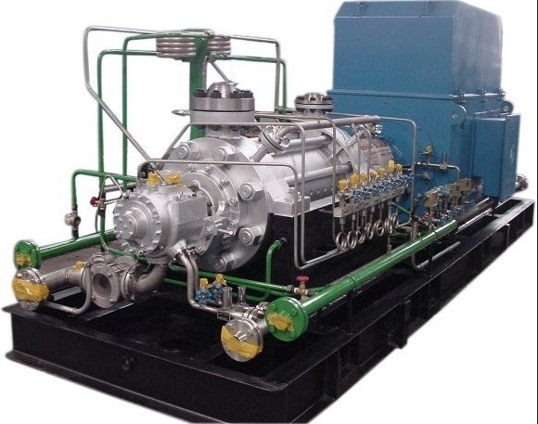

**Gambar 4. Motor *Feed Water Pump***

* 1. **Motor *Air Compressor***

*Air Compressor* memiliki peran penting dalam proses produksi Power Plant, dimana *supply*  udara yang dihasilkan sebagaian besar digunakan untuk peralatan penunjang proses produksi, seperti *Valve* otomatis yang menggunkan sistem udara*,* selain itu juga berfungsi diperalatan *Desalination Plant, Fuel oil storage lines, Water treatment plant, Coal plant, Ash plant, Fuel oil pump, Feed water pump area, ID Fan, SAF Fan,* dan *PAF Fan.*

Motor listrik *Air Compressor* ini berjumlah 2 buah, keseluruhannya berada berada di area gedung Distribusi ESP. Untuk *Breaker* motor listrik ini menggunakan *Vaccum Circuit Breaker* (VCB) yang berada di ruang Distribusi Auxiliary 10,5KV Section I, dan Section II, III, dengan nomor VCB 618, dan VCB 638, motor listrik *Air Compressor* memiliki spesifikasi pemakaian Tegangan 10,5KV, Daya 410 KW, dan Arus 35.1A.

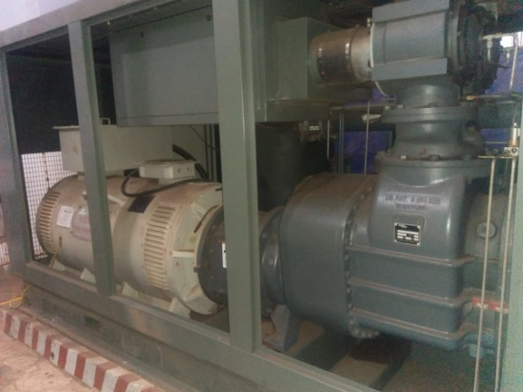

**Gambar 5. Motor*****Air Compressor***

1. ***Preventive Maintenance* Motor *Critical Unit* 10.5 KV**

Motor 10,5KV juga harus melakukan *Preventive Maintenance* sebagai salah satu langkah dalam melakukan pemeliharaan secara terjadwal, dan umumnya secara periodik. *Preventive Maintenance* dilakukan dengan sejumlah tugas pemeliharaan seperti inspeksi, perbaikan, penggantian, pembersihan, pelumasan dan penyesuaian dilaksanakan. Pemeliharaan *Preventif* sangat penting untuk mendukung fasilitas produksi yang termasuk dalam golongan “*Critical Unit*”.

Motor – motor listrik 10,5 KV yang tergolong “*Critical Unit*” seperti motor listrik *Primary Air Fan, Secondary Air Fan, ID Fan, Air Compressor, Feed Water Pump.* Untuk *Primary Air Fan, Secondary Air Fan, ID Fan* dilakukan *Preventive Maintenance* dalam kondisi standby dan dilakukan Pengukuran dan Pengujian tahanan isolasi ketika akan dilakukan *Start Up* boiler, selanjutnya mengacu kepada intruksi dan arahan dari Pimpinan Departemen, sedangkan untuk pergantian Motor listrik *Air Compressor* dilakukan setiap hari rabu, dilaksanakan oleh *shift* pagi, parameter yang diperhatikan adalah pengukuran dan pengujian tahanan isolasi. Sedangkan motor listrik *Feed Water Pump* setiap tanggal 15 setiap bulannya, dengan dilaksanakan oleh *Shift* pagi, parameter yang diperhatikan adalah pengukuran dan pengujian tahanan isolasi.